

LICENCIATURA 2018 CUATRIMESTRAL. Texto guía de cátedra:
María Elisa Ghea y Virginia Blázquez, Los géneros periodísticos, Guía del Taller de Análisis de la Información, FPyCS, agosto de 2018. Edición del texto, María Sucarrat

LOS GÉNEROS PERIODÍSTICOS

Aprender a escribir un texto en formato periodístico es una tarea que conlleva practicar la escritura de manera cotidiana y también estar dispuestos a reescribir una y otra vez hasta que se haya logrado lo que se pretendía con ese texto. En ese proceso de aprendizaje, el primer consejo que dan los expertos escritores es leer. La lectura ayuda no sólo a identificar diversos géneros periodísticos sino que, al mismo tiempo, brinda información que amplía el conocimiento sobre los temas que se abordarán.
La estructura de un texto periodístico gráfico es considerada base y estructura para los demás soportes y eso se debe en parte a que la construcción y jerarquización de la información que utiliza sirve como guía para los demás formatos.
El primer paso para escribir es traspasar la crisis de la primera línea de escritura. Cómo comenzar el texto, pensar cuál es la primera oración que presentará el artículo y que implicará que un lector elija continuar leyendo hasta el primer punto y aparte.
Escribir es tener en cuenta que se tiene un conocimiento previo no sólo de cómo se escribe, de la sintaxis y la ortografía correcta, sino escoger las palabras pertinentes y adecuadas. Preguntarse qué objetivos y pautas nos convoca a escribir. También implica ordenar las ideas, hacer nuestro mapa conceptual, lo que permitirá ordenar la estructura del texto. María del Carmen Grillo, sostiene que: “El momento de precomposición incluye varios procesos relacionados: la toma de conciencia, el descubrimiento y la investigación. La toma
de conciencia es el momento en que el escritor se pregunta sobre qué va a escribir, cuál será la función que cumplirá el texto desde el punto de vista del género textual; a quiénes está dirigido el escrito, cuánta información debe dar y cómo distribuirla”.1
Con respecto al descubrimiento, Grillo hace referencia al momento en el cual el autor “parte de lo que sabe, pero la escritura le permitirá construir el conocimiento”. Es decir, en su texto podrá no sólo escribir lo que ya sabe, sino abordar otras cuestiones que le permiten brindar al lector nuevas miradas sobre la cuestión que se trata. Al mismo tiempo, “la investigación” es la búsqueda de toda aquella información que permitirá ampliar el conocimiento del autor sobre el tema que tratará en su artículo.
Elementos de titulación y formatos periodísticos

Vale una aclaración en el avance de este texto. Es claro que las tapas, en los diversos artículos que se publican, en su jerarquización, el tratamiento, selección y construcción de la información, pertenezca a cualquiera de los géneros, siempre hay una toma de posición del medio o de quien escribe. Se construye sentidos. Hecha esta aclaración, ahora abordaremos las claves de identificación de los géneros mencionados.
La nota meramente informativa desarrolla con mayor o menor extensión y detalle “qué sucedió”. Sin embargo, es casi imposible hallar elementos puros es decir, artículos periodísticos que sean meramente informativos o de análisis y eso se debe a la continua hibridación de los géneros producto del uso, la imposición, la resignificación y la apropiación de los sentidos circulantes. Aun así podemos afirmar que el género informativo es el más conocido y fácil de identificar ya que desde sus orígenes es el que se ha expandido en todo el mundo.
En la Guerra de Secesión estadounidense, entre 1861 y 1865, los cronistas en el campo de batalla debían esperar largas horas para enviar los partes a sus redacciones por vía telegráfica. Además, cada vez que comenzaban a hacer el despacho corrían el riesgo de que la comunicación se cortara y el envío quedara incompleto. Así se vieron forzados a desarrollar un método efectivo para agilizar el despacho de la información que debía ser difundida en los

1 Grillo, María del Carmen, Los textos informativos, guía de escritura y estilos, La Crujía ediciones, 2004, pág.
23. Buenos Aires, Argentina.

periódicos del día siguiente. En ese contexto, los periodistas desarrollaron lo que se conoce como las 5W: What (qué), Who (quién), Where (dónde), When (cuándo) y Why (por qué). Eso significaba que en un solo párrafo cada periodista enviaba la información más importante que permitía a los redactores de las metrópolis reconstruir la información a partir de los datos más destacados. Así, la fórmula de las 5W permitió sistematizar la construcción de la información.
Al mismo tiempo, las 5W dieron origen a la estructura de la nota informativa clásica conocida como de “pirámide invertida” por su representación gráfica.

Ese formato supone que el cronista presentará la información de lo más importante a lo menos destacado. Es decir, la información será desarrollada desde los elementos informativos básicos que surgen de responder a las preguntas de las 5W (What–qué-, Who – quién-, Where –dónde-, When–cuándo- y why-por qué-) y recién después, en una segunda etapa, desarrollar otros aspectos menos destacados pero que sirven para dar una idea precisa del contexto en el que se desarrolló ese hecho.
A modo de ejemplo: la noticia puede dar cuenta de un choque ocurrido en el centro platense, en la esquina de 7 y 49, a las 13, 15, en el que murió un hombre de 53 años que circulaba en una bicicleta. La víctima mortal, Juan Carlos González fue embestido por un colectivo de la línea Oeste. El conductor del vehículo de transporte explicó que la unidad se quedó sin frenos.

Pero ¿cuáles serían los elementos informativos que no están contemplados por las
5W?

En ese cable informativo ficticio se puede agregar que el colectivo que generó el accidente estaba repleto de pasajeros y que ellos denunciaron que el chofer no respetaba las señales de tránsito; que la ambulancia tardó media hora hasta arribar al lugar a pesar de que se trata de una zona céntrica, que la demora se debió a que a dos cuadras se desarrollaba una protesta de recolectores de residuos que reclamaban mejoras salariales, que hasta un cuarto de hora antes del accidente llovía y por esa razón la calzada estaba mojada. Como vemos estos “detalles” no son centrales a la hora de presentar la información pero sirven para comprender el cuadro general.
Entonces, el esquema tradicional de la nota informativa permite presentar la información y jerarquizarla, es decir ordenarla desde los aspectos más destacado a aquellos menos relevantes. En esa simple operación el periodista comienza a interpretar, realiza el un primer recorte, le imprime su visión personal, su opinión ya que de acuerdo al orden que le diera a las 5W y luego a los detalles, estará construyendo un relato que explique una situación, y ese relato estará cargado de sus más personales apreciaciones del hecho.
En el ejemplo presentado, el cronista podrá considerar que la circunstancia más destacada del hecho sea la muerte de un hombre en un accidente de tránsito, la ocurrencia de un accidente fatal en horas del mediodía en pleno centro, la falta de mantenimiento del vehículo o el manejo irresponsable del conductor. Todas serán lecturas válidas de un mismo acontecimiento.
Acá un ejemplo real, publicado por el diario El Día de la Plata


Ahora bien, ¿qué podría decir el “Análisis de la información” sobre este hecho? A partir de los elementos presentados por la nota informativa, el analista debe comenzar a hacerse preguntas de cuyas respuestas surjan respuestas, interpretaciones, proyecciones y definiciones que le permitirán trazar hipótesis de posibles análisis.
Si la nota informativa pretende responder a la pregunta de “qué sucedió”, es posible afirmar que la nota de análisis debería cuestionar e intentar responder “Por qué” se produjo ese hecho. En ese marco, el analista deberá investigar el suceso, sus antecedentes, similitudes con otros acontecimientos similares, buscará elementos comparativos, estadísticas, indagará sobre la opinión de especialistas en la materia, ahondará en la legislación vigente, su aplicación. Y también deberá esforzarse por delinear posibles consecuencias, cómo podría evolucionar esa situación a futuro, qué líneas de acción proponen los especialistas para mitigar sus efectos o para evitar que se repita en el caso de estar abordando una problemática que afecte negativamente algún aspecto de la realidad.
En el caso ficticio del ciclista atropellado, el periodista que pretenda realizar un análisis del hecho debería en primera instancia indagar sobre las causas que provocaron el accidente y en este punto debemos advertir que no se tratará sólo de la eventual “falla en los frenos” ni de la “imprudencia” del chófer, sino que deberá concentrarse en aquellos aspectos más generales que involucren al Estado y a la sociedad en su conjunto.
En el caso de análisis, podría tratarse de las causas profundas que pueden favorecer las “actitudes imprudentes” de los individuos como podría resultar en este ejemplo. Se trata de indagar en los “por qué”, en esa línea nos referimos a, por ejemplo:
-Por qué se producen accidentes viales

-Por qué los conductores de transporte público manejan en forma imprudente

-Por qué hay cada vez más víctimas fatales en accidentes de tránsito

-Por qué no se cumplen las leyes de tránsito

-Por qué los ciclistas son tan vulnerables

Esas preguntas sirven para comenzar a delinear la problemática sobre la que se va a trabajar una vez que se reúna toda la información necesaria para la construcción del análisis. El objetivo en esta etapa será la de elaborar una hipótesis de trabajo, aquello que en Análisis denominamos “idea central”.
Punto de vista no es opinión

Esa hipótesis no es la pregunta sino la respuesta a esa inquietud. Y en este aspecto caben algunas recomendaciones. La más importante es que a pesar de que esa respuesta implica necesariamente que el periodista adopte un “punto de vista”, tome posición respecto de las causas que determinaron el hecho.
Llamamos punto de vista a la interpretación que haremos de los hechos, al posicionamiento que nos obligará a tomar la información que recabemos. La primera confusión que esto genera apunta a comparar opinión con “punto de vista” ya que aunque son similares no necesariamente son lo mismo.
La opinión es aquello que se piensa del hecho en análisis a partir de propios valores, creencias, convicciones, prejuicios. “Hay más accidentes porque la gente maneja mal” podría opinar el analista antes de indagar sobre las causas profundas que determinaron al accidente entre el colectivo y el ciclista. Sin embargo, el análisis requiere de un enfoque mucho más profundo y sistemático, un punto de vista desde el cual entender los hechos.
Se habla de punto de vista porque la hipótesis de trabajo va a surgir de los elementos que logremos recolectar, de la opinión de especialistas en la materia, de la lectura concienzuda de la legislación vigente y de los datos estadísticos que se obtengan de fuentes especializadas o que se elaboren con técnicas específicas.
Recién a partir de ese trabajo de recolección, el analista podrá sentar su punto de vista para construir la hipótesis de trabajo. Ya no se tratará de que “hay más accidentes porque la gente conduce mal”. Deberá primero demostrar con estadísticas que en determinado lapso de tiempo fue incrementándose la cantidad de accidentes viales en determinado lugar. Sólo con esa información disponible podrá afirmar que “hay más accidentes de tránsito”, al mismo tiempo tendrá que probar que ese aumento en la siniestralidad estuvo acompañado por más víctimas fatales producto de los accidentes de tránsito. Y aun así tendrá media hipótesis ya que todavía le quedará por demostrar “Por qué” aumentaron los accidentes de tránsito y “Por qué” eso produce más muertes.
En resumen, la hipótesis para el análisis periodístico deberá contener al hecho y sus causas y ambos serán la columna vertebral del texto argumentativo. Porque analizar implica argumentar. El objetivo de la nota de análisis es entonces, argumentar para demostrar por qué suceden las cosas que pasan.
Elementos de titulación y escritura de la noticia

En la era digital diferentes investigaciones han demostrado que los lectores y consumidores de noticias de los diferentes medios de comunicación en sus diversos formatos se informan a través de los títulos. Así, los elementos de titulación tienen una importancia fundamental a la hora de dar a conocer la producción periodística.
En “La titulación en la prensa gráfica”, apuntes de cátedra de Francisco Martínez, Lucas Miguel y Cristian Vázquez (taller de producción Gráfica I, FPCS, UNLP, La Plata 2004) señalan:
“El titular, en tanto primer contacto que el lector tiene con la noticia, constituye una puerta relevante por donde se ingresa a la información. Pero para que esto ocurra, el título y los elementos que lo complementan deben captar antes la atención de ese lector, a través de la información clara y la provocación de curiosidad que invite a seguir leyendo”.
Los autores resaltan que, de esa forma, los objetivos de los títulos son:

-Anunciar y resumir la información que va en la noticia.

-Convencer de que lo que se cuenta es interesante.

-Evadirse de la propia información que resumen, cobrar vida propia, resultar inteligibles por sí mismos.
-Despertar el interés del lector.

-Expresar en contados vocablos la esencia de un contenido informativo. Ser fiel al espíritu de la nota.
-Facilitar al lector la búsqueda y encuentro de una cuestión que le interesa.

-Lograr que una noticia se lea y, si es posible, desde el principio hasta el final.

-Cumplir la meta estética de hacer una edición agradable, por la agilidad y fuerza de la gramática, por el ingenio de los tituleros o por el equilibrio entre la importancia de un suceso, la tipografía y los blancos.
A pesar de que no exista consenso general sobre cuáles o cuántos son los elementos de titulación podemos coincidir en los seis principales: cintillo, volanta, título, bajada, epígrafe o pie de foto y subtítulos.
El más importante es el título, ya que es la frase que va a presentar la noticia y con la cual, al mismo tiempo, el periodista intentará atraer al lector.
Sin embargo, aunque es el más destacado, en general ya sea en medios gráficos o digitales, no necesariamente es el primero en orden de aparición desde arriba hacia
abajo.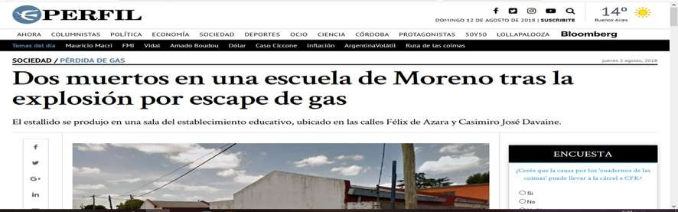

En el ejemplo, a primera vista se observa que “Dos muertos en una escuela…” es el título de la nota, sin embargo hay otros elementos que ayudan al lector a interpretar y contextualizar la noticia. En el ejemplo “pérdida de gas” es el cintillo que cumple la función de enmarcar el acontecimiento en un contexto más amplio y conocido, o de aportar elementos que complementen a la información que brinda el medio. En muchos medios, cuando el tema tiene continuidad se utiliza el mismo cintillo para las diferentes notas que aborden esta temática en el mismo día y en el transcurso de las siguientes publicaciones.
Y luego, seguido del título, podemos observar la bajada que busca desarrollar, ampliar y presentar los otros elementos destacados de la información que se abordará en el contenido de la nota.






Los subtítulos marcan un cambio en el hilo de la información y permiten aligerar la lectura, dan un respiro. También pueden servir para indicar otras posiciones sobre el mismo tema, los antecedentes. En el ejemplo, “Denuncia” funciona como subtítulo porque introduce sobre un aspecto específico que trata el contenido general de la noticia.

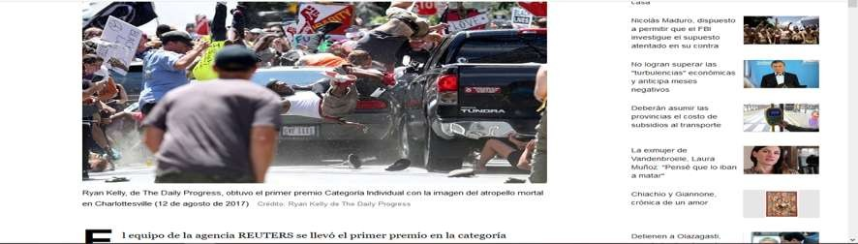

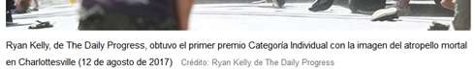
Por último, los epígrafes brindan información sobre la fotografía, que como en los casos anteriores también permite contextualizar la información contenida en ella y agrega detalles sobre la autoría de la

